Retos Hackathon UBU Michelin

Generación automática de contenido formativo multimedia a partir de documentación de operaciones
El objetivo de este reto es crear una aplicación informática en la que introduzcamos un pequeño documento Word o pdf con contenido formativo de operaciones a realizar y, a partir de ese documento, cree contenidos multimedia para ayudar a comprender y aprender la realización de las operaciones.
Se valorará:
- La creatividad de los formatos
- La precisión de los contenidos
- La facilidad de comprensión
- Mapa mental
- Modo de evaluación
- La confidencialidad de las informaciones.
En los anexos pongo dos documentos formativos sobre variadores y servomotores para trabajar como ejemplos. Podéis utilizar otros documentos técnicos.

Diseño de pinza robot para manipular separadores de tela
Objetivo: Diseñar una pinza para un robot que sea capaz de manipular separadores de tela que utilizamos para separar capas de goma en paletas (coger, desplazar, dejar, colocar).
Los separadores tienen un tamaño aproximado de 960x1100 mm
Se coge de aquí:
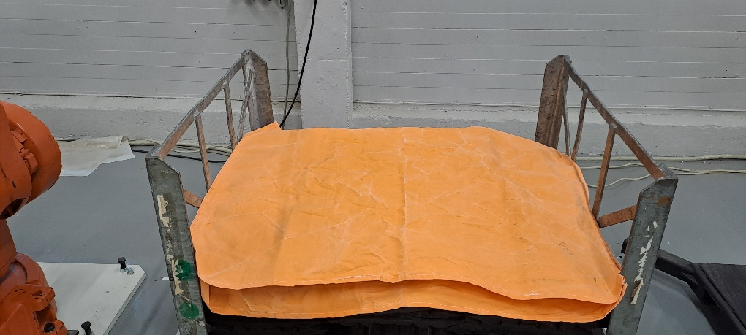
Una vez cogido queda así:
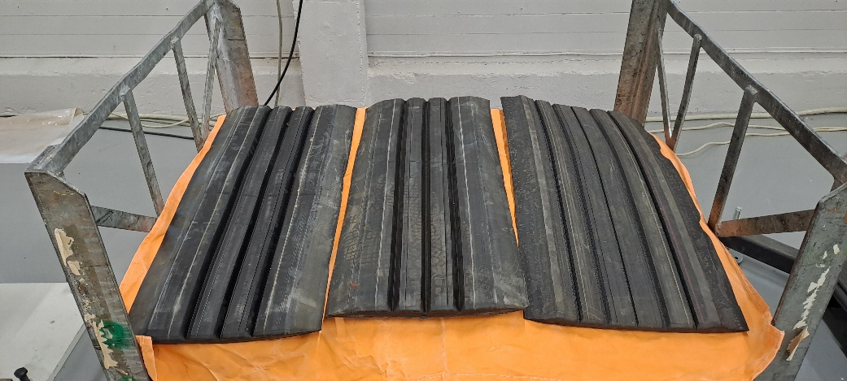
Se deja aquí:
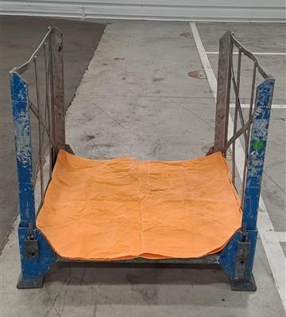

La pinza tiene que acoplarse a un cambiador de herramientas marca Zimmer, referencia WPR5100:
Para el diseño
- hay que elegir los componentes comerciales actuadores y detectores
- hay que realizar los planos de los elementos mecánicos y elección de materiales para el funcionamiento de la pinza
- hay que definir un diagrama de funcionamiento de la pinza.

Anexos:

